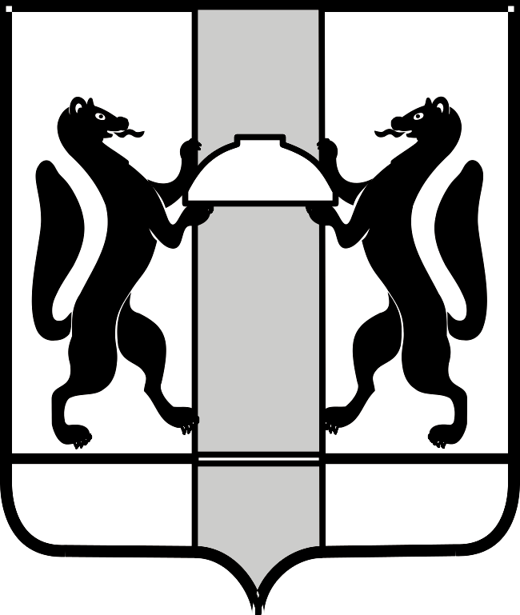
Министерство ЗДРАВООХРАНЕНИЯ НОВОСИБИРСКОЙ ОБЛАСТИ

ПРИКАЗ

_________ № _______

г. Новосибирск

О признании утратившими силу приказов министерства здравоохранения Новосибирской области

П р и к а з ы в а ю:
Признать утратившими силу:
1) приказ министерства здравоохранения Новосибирской области от 07.04.2014 № 1162 «О порядке льготного обеспечения слуховыми аппаратами отдельных категорий граждан, проживающих на территории Новосибирской области»;
2) приказ министерства здравоохранения Новосибирской области от 09.06.2016 № 1546 «О внесении изменений в приказ министерства здравоохранения Новосибирской области от 07.04.2014 № 1162».

Министр К.В. Хальзов

Т.Р. Скоробогатова
(383) 238 52 62

